Ein Bild, das Grafikdesign, Grafiken, Schrift, Design enthält.

**Projektdokumentation**

**Name Ihres Unternehmens**

**Logo Ihres Unternehmens**

**Verfasser_in/ Verfasser_in/ Verfasser_in**

Inhaltsverzeichnis

1. Planen 1

1.1 Ideenfindung 1

1.2 Bewertung der Ideen 1

1.3 Funktionsbeschreibung 2

2. Pflichtenheft 2

2.1 Nutzversprechen 2

2.1 Anforderungen 2

2.3 Güterarten 2

3. Geschäftsidee: Steckbrief 3

3.1 Was versteht man unter einer «Geschäftsidee»? 3

3.2 Eure Geschäftsidee 3

4. Demoversion/Minimum Viable Product 4

4.1 Was ist eine Demoversion und «Minimum Viable Product»? 4

4.2 Eure Demoversion bzw. euer Minimum Viable Product 4

5. Alleinstellungsmerkmal 5

5.1 Was ist ein Alleinstellungsmerkmal? 5

5.2 Euer Alleinstellungsmerkmal 5

6. Geschäftsmodell (Businessplan) 5

6.1 Was ist ein Geschäftsmodell? 5

6.2 Euer Businessplan 6

7. Wertschöpfung 6

7.1 Was sind die Produktionsfaktoren? 7

7.2 Eure wichtigsten Produktionsfaktoren 7

8. Rechtsform 8

9. Preiskalkulation 8

9.1 Woher weiss ich, ob mein Unternehmen profitabel sein könnte? 8

9.2 Deckungsbeitrag und Break-Even-Point 8

10. Marketingkonzept 9

10.1 Was ist ein Marketingkonzept? 9

10.2 Euer Marketingkonzept 9

# 1. Planen

## 1.1 Ideenfindung

**Lies das PDF «Shrak_Tank_Auftrag»!**

Jede gute Konstruktion beginnt mit einer zündenden Idee, die oft aus einem alltäglichen Problem entsteht. Severin Guérig kam die Idee zum Schweizer Taschengrill, weil er beim Schwimmen in der Limmat einen Grill brauchte, den er einfach im Seesack mitnehmen konnte.

**Eure Aufgabe:**

Haltet mindestens 5 Ideen für die Entwicklung oder Verbesserung oder Neuentwicklung eines mechanischen Alltagsgegenstandes stichwortartig fest.

*** Platz für Eure Idee ***

## 1.2 Bewertung der Ideen

**Eure Aufgabe:**

Bewertet eure Ideen im Team mit dem folgenden Beurteilungsraster, um die vielversprechendste Idee zu finden.

1. Benuzerdefinierte Handyhülle

2. Glückspiel (Konzept noch nicht klar)

3. Matekühler-Turbo3000

4. Getränkekühlhalter für Aare-böötle

5. Matemaker

|  |  |  |  |  |  |
| --- | --- | --- | --- | --- | --- |
| **Kriterien** | **1. Idee** | **2. Idee** | **3. Idee** | **4. Idee** | **5. Idee** |
| **Alleinstellungsmerkmal:**  *Hebt sich euer Produkt von bestehenden Angeboten ab?* | 3 | 4 | 2 | 1 | 5 |
| **Finanzierbarkeit:**  *Ist es realistisch, einen Prototyp zu finanzieren und in den Markt einzutreten?* | 1 | 4 | 3 | 5 | 2 |
| **Zu erwartende Gewinne:**  *Denkt ihr, dass mit dem Produkt gute Gewinne zu erwirtschaften sind?* | 1 | 5 | 2 | 3 | 4 |
| **Wirkung:**  *Schätzt ab, ob das Produkt eine positive Wirkung für Ihre Kunden und für die Gesellschaft hat.* | 2 | 1 | 3 | 2 | 5 |
| **Ökologie:**  *Kann das Produkt ökologisch verantwortungsvoll hergestellt werden?* | 2 | 1 | 4 | 3 | 5 |
| **Spass:**  *Macht es euch Spass, an dieser Idee mit viel Energie und über einen langen Zeitraum zu arbeiten?* | 1 | 5 | 2 | 3 | 4 |

## 1.3 Funktionsbeschreibung

**Eure Aufgabe:**

Beschreibt hier prägnant die Kernfunktion eures ausgewählten Produkts. Was soll es tun?

Die Mate-Maschine funktioniert ähnlich wie eine Kaffeemaschine mit Kapselsystem: Man legt eine Mate-Kapsel ein, Wasser wird erhitzt und unter Druck durch die Kapsel gepresst. So entsteht in wenigen Sekunden ein frisch aufgebrühtes Mate-Getränk, das direkt ins Glas fließt. Die leere Kapsel landet automatisch im Auffangbehälter – schnell, bequem und immer mit perfektem Geschmack.

# 2. Pflichtenheft

Das Pflichtenheft ist das zentrale Dokument, das alle Anforderungen an euer Produkt festhält.

## 2.1 Nutzversprechen

**Eure Aufgabe:**

Erstellt ein detailliertes Pflichtenheft. Definiert darin alle technischen, wirtschaftlichen und gestalterischen Anforderungen und teilt sie in **Muss-Ziele (M)** und **Wunsch-Ziele (W)** ein. Berücksichtigt dabei Aspekte wie Funktionalität, Qualität, Kosten, Termine und Umwelt.

|  |  |  |  |  |
| --- | --- | --- | --- | --- |
| Änderung Datum/Visum | Anforderungen | M | W | Wunsch in % |
|  | **Funktions und Leistungsanforderungen** |  |  |  |
|  |  |  |  |  |
|  | **Hauptfunktionen** |  |  |  |
|  | Mate herstellen | x |  |  |
|  |  |  |  |  |
|  | **Nebenfunktionen** |  |  |  |
|  | Einfache Reinigungsmöglichkeit |  | x | 90 |
|  | Integrierte Kabelaufwicklung |  | x | 100 |
|  |  |  |  |  |
|  | **Rahmenbedingungen** |  |  |  |
|  | Maximale Leistung von 1800 Watt | x |  |  |
|  | Spannung von 230V | x |  |  |
|  | Energieeffizienzklasse A | x |  |  |
|  |  |  |  |  |
|  | **Dimensionen** |  |  |  |
|  | Unter 10kg | x |  |  |
|  |  |  |  |  |
|  | **Einflussgrössen** |  |  |  |
|  |  |  |  |  |
|  | **Qualitätsmerkmale** |  |  |  |
|  | Hochwertige Materialien |  | x | 90 |
|  | Lebensdauer 5 Jahre |  | x | 90 |
|  |  |  |  |  |
|  | **Marktanforderungen** |  |  |  |
|  | Diverser Stromstecker | x |  |  |
|  |  |  |  |  |
|  | **Fertigungskriterien** |  |  |  |
|  | Möglichst billigst | x |  |  |
|  |  |  |  |  |
|  | **Umweltaspekte** |  |  |  |
|  | Umweltfreundlich und recyclebar |  | x | 90 |
|  |  |  |  |  |
|  | **Kosten** |  |  |  |
|  | Herstellkosten max. 70chf | x |  |  |
|  |  |  |  |  |
|  | **Termine** |  |  |  |
|  |  |  |  |  |
|  | **Freigabe Pflichtenheft** |  |  |  |

## 2.2 Anforderungen

**Eure Aufgabe:**

Um die Anforderungen zu definieren, füllt die folgende Tabelle aus:

|  |  |  |  |  |
| --- | --- | --- | --- | --- |
| **Wie?**  Herstellung des Nutzens |  | **Was?**  Nutzversprechen |  | **Für wen?**  Zielgruppe |
| Mit Kapsel für die Maschine. |  | Schnelle Herstellung von frischem Mate. |  | Personen 15-40Jahre  Auf der Suche nach alternativen, schmackhaften Koffeinalternative. |

## 

## 2.3 Güterarten

**Eure Aufgabe:**

Ordnet euer Produkt in die Güterarten ein und begründet die Zuordnung.

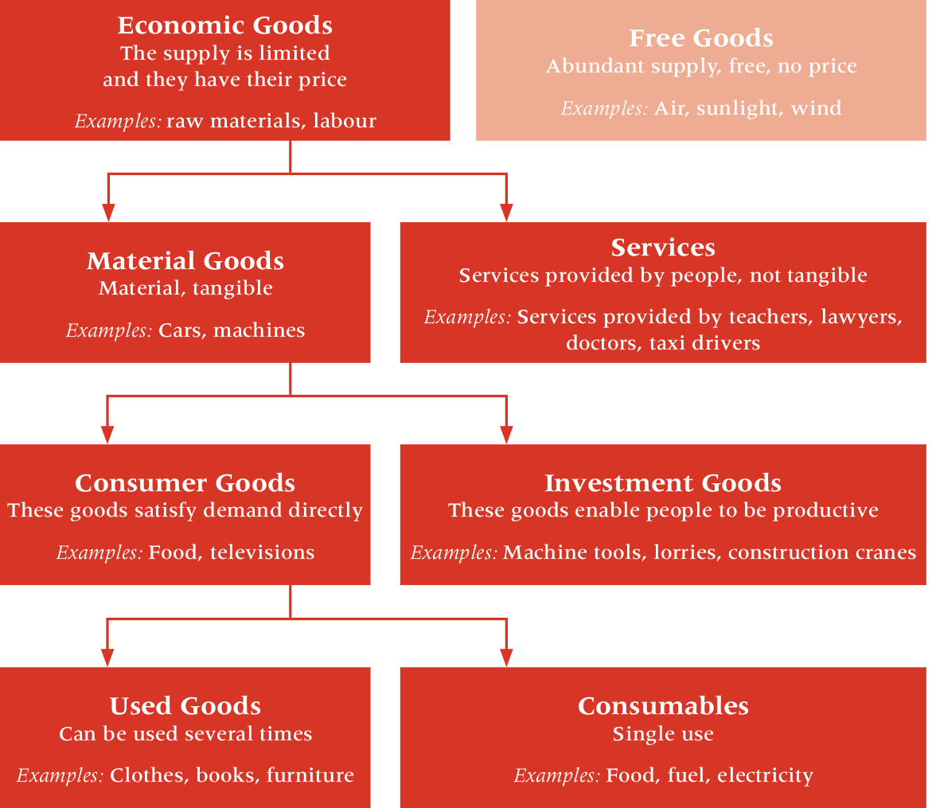Investment Goods, weil man es mehrere Male wiederverwenden kann.

# 3. Geschäftsidee: Steckbrief

## 3.1 Was versteht man unter einer «Geschäftsidee»?

Eine Geschäftsidee ist ein Konzept oder eine Vorstellung von einem zukünftigen Unternehmen: - Wie funktioniert eure Firma? (Produkte, Herstellung, Vertrieb etc.)

- Um aus der Masse herauszustechen, braucht es einen einprägsamen Firmennamen. Wie heisst euer Unternehmen?

- Das Branding und die schnelle Wiedererkennbarkeit geschieht hauptsächlich über ein geeignetes Logo und Slogan. Erstellt Skizzen zu eurem Firmenlogo.

## 3.2 Eure Geschäftsidee

**Eure Aufgabe:**

a) Haltet die eigene Geschäftsidee in aller Kürze – wie bei einem Steckbrief – mithilfe von Stichworten und eines Fotos oder einer Skizze fest.

**Name:** Matego  
**Produkt:** Mate-Maschine mit Kapselsystem  
**Prinzip:** Ähnlich wie Kaffeemaschine – Kapsel rein, fertiges Mate raus  
**Zielgruppe:** Junge, trendbewusste Menschen, die Mate lieben und Wert auf Schnelligkeit & Convenience legen  
**USP (Alleinstellungsmerkmal):**

* Erste Maschine speziell für Mate
* Frisch, schnell & einfach per Knopfdruck
* Kapselsystem für verschiedene Geschmacksrichtungen

b) Erstellt einen Firmennamen

Matego

c) Entwerft ein Firmenlogo und Slogan



**Mate neu gedacht.**

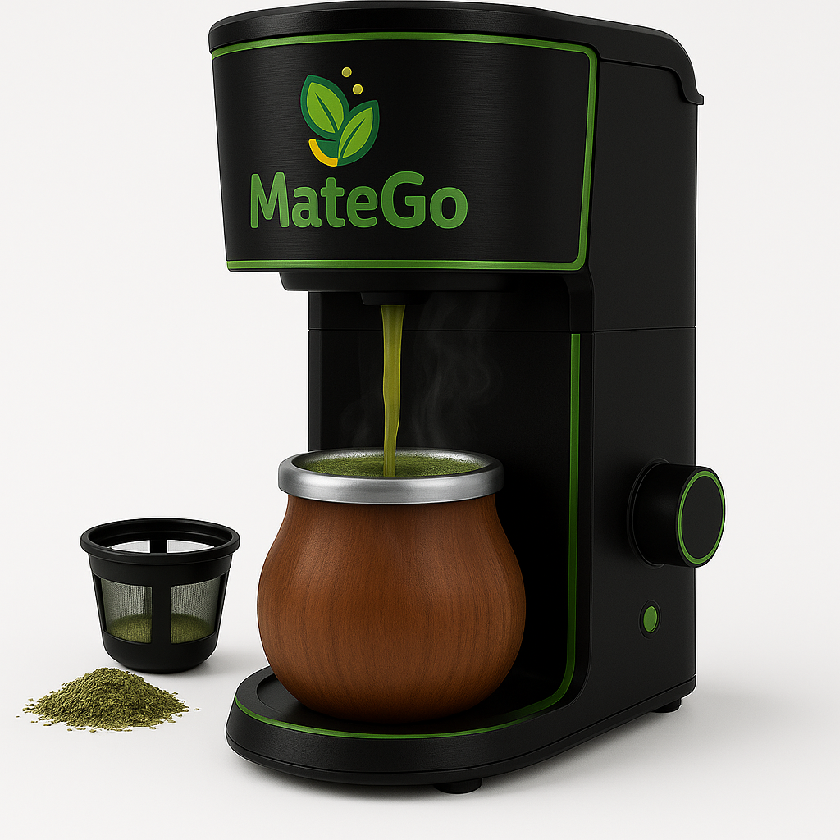

# 4. Demoversion/Minimum Viable Product

## 4.1 Was ist eine Demoversion und «Minimum Viable Product»?

Versuchen Sie möglichst früh mit Kundinnen und Kunden in Kontakt zu treten, um ein Feedback zu Ihrem geplanten Angebot zu erhalten. Das Feedback können Sie nutzen, um Ihr geplantes Produkt bzw. Ihre geplante Dienstleistung weiterzuentwickeln. Da Sie das Programm innerhalb von nur wenigen Wochen durchlaufen und Ihr Produkt in aller Regel nicht bis zur Marktreife bringen können, ist es wichtig, dass Sie einen Weg finden, wie Sie trotzdem Feedback erhalten können. Dabei sollten Sie darauf achten, dass sich Ihre GesprächspartnerInnen Ihr Produkt so gut wie möglich vorstellen oder sogar (teilweise) nutzen können. Hierfür gibt es verschiedene Möglichkeiten. Zwei davon sind die Erstellung einer Demoversion und die Erstellung eines Minimum Viable Product:

**Demoversion:** Mithilfe einer Demoversion soll das Produkt oder die Dienstleistung simuliert werden. Anders gesagt: man tut so als ob. Tatsächlich funktioniert das Produkt aber noch nicht. Will man beispielsweise vorführen, wie eine App funktioniert, können die wichtigsten Bildschirminhalte mit Hilfe einer Skizze, PowerPoint-Präsentation oder einem Online-Tool entsprechend hintereinander angezeigt werden. Eine Demoversion ist damit eine Art Attrappe, die zu Vorführzwecken genutzt wird.

**Minimum Viable Product (MVP):** Ein «Minimum Viable Product» ist ein «minimal funktionsfähiges Produkt». Es enthält alle notwendigen Funktionen, aber auch nicht mehr! Mit Hilfe des MVP sollen die Hauptannahmen, die hinter einer Geschäftsidee stehen, systematisch, möglichst frühzeitig und mit möglichst wenig Aufwand an potenziellen Kundinnen und Kunden getestet werden. Das Feedback der Kundinnen und Kunden kann systematisch gesammelt werden, um das Produkt oder die Dienstleistung schrittweise weiterzuentwickeln.

## 4.2 Eure Demoversion bzw. euer Minimum Viable Product

**Eure Aufgabe**

**a)** Überlegt euch, welche Hauptannahme(n) ihr mit der Demoversion bzw. dem MVP testen möchtet. Anders gesagt: Welche offenen Fragen müsst ihr klären, um besser einschätzen zu können, ob euer Produkt im Markt nachgefragt werden würde und wie das Produkt aussehen sollte?

Ob ein Produkt in dieser Art bereits auf dem Markt existiert?

**b)** Wie würde eure Demoversion bzw. euer Minimum Viable Product aussehen, mit dem ihr eure Annahmen testen könntet?

Zuerst brauchen wir einen Prototype unserer Mate Sorte damit wir feststellen können, ob diese unsere Geschmack Anspruch erfüllen.

**c)** Führt bis nächste Woche ein Gespräch mit eurem Ausbildungsverantwortlichen. Nehmt für das Gespräch eure Demoversion oder euer MVP mit und zeigt es eurem Gesprächspartner. Notiert pro Teammitglied zwei Aussagen.

|  |  |  |
| --- | --- | --- |
| **Person** | 1. **Aussage** | 1. **Aussage** |
|  | „Die Idee ist spannend, aber ich frage mich, ob genug Menschen heiß aufgebrühten Mate wollen.“ | „Technisch wirkt das Konzept simpel und umsetzbar, das gefällt mir.“ |
|  | „Die Idee mit der Mate-Maschine ist wirklich innovativ – man erkennt sofort die Parallele zur Kaffeemaschine, aber gleichzeitig den eigenen Charakter.“ | Das MVP vermittelt schon jetzt gut, wie das Endprodukt funktionieren soll; ich könnte mir vorstellen, dass das für eure Zielgruppe sehr attraktiv ist. |
|  | Die Idee ist spannend, aber ich sehe die Herausforderung in der tatsächlichen technischen Umsetzung – vor allem beim Extraktionsprozess. | Ihr solltet euch überlegen, ob es für Mate wirklich einen Markt für Kapselsysteme gibt oder ob Konsumenten nicht eher nachhaltigere Lösungen erwarten.“ |

**d)** Nutzt eure Familie als potenzielle KundInnen. Ermittelt bis nächste Woche, ob sie das Produkt kaufen würden. Fragt nach, warum (oder warum nicht) sie das Produkt kaufen würden. Notiert pro Teammitglied zwei Aussagen.

|  |  |  |
| --- | --- | --- |
| **Person** | 1. **Aussage** | 1. **Aussage** |
|  | „Ich würde das nicht kaufen, ich trinke keinen Mate.” |  |
|  | „Die Mate-Maschine ist wirklich innovativ, weil man Mate sonst nicht so bequem zubereiten kann. Das macht das Getränk für den Alltag viel attraktiver.“ | „Allerdings hätte ich Bedenken wegen der Nachhaltigkeit – Kapseln stehen oft in der Kritik. Ich würde mir wünschen, dass es eine umweltfreundliche Lösung gibt, damit ich das Produkt guten Gewissens kaufen kann.“ |
|  | „Ich sehe keinen klaren Bedarf – Mate-Trinker haben bereits einfache Zubereitungsmethoden, wozu also extra eine Maschine?“ | „Das Kapselsystem wirkt für mich wenig nachhaltig und könnte viele potenzielle Käufer eher abschrecken als überzeugen.“ |

**e)** Listet möglichst jede konkrete Veränderung auf, die ihr an eurem Produkt aufgrund der Rückmeldungen vornehmen wollt.

Wir möchten eine Zusatzfunktion, bei der es auch möglich ist Kalten Mate zu Brühen.

Wichtig ist das wir auf eine Klimaneutrale Verpackung der Kapsel achten dies wurde mehrere male erwähnt.

# 5. Alleinstellungsmerkmal

## 5.1 Was ist ein Alleinstellungsmerkmal?

Ein Alleinstellungsmerkmal beschreibt die Einzigartigkeit eines Verkaufsangebots. Man spricht auch von einem «USP». USP steht für «Unique Selling Proposition». Übersetzt bedeutet das ein einzigartiges Verkaufsangebot (proposition = Vorschlag, Angebot). Das Alleinstellungsmerkmal sollte ein herausragendes Leistungsmerkmal sein, etwas, mit dem man sich von der Konkurrenz hervorheben kann. Es reicht allerdings nicht aus, dass man sich von den MitbewerberInnen unterscheidet, das Merkmal muss auch für die Kundinnen und Kunden relevant sein!

## 5.2 Euer Alleinstellungsmerkmal

**Ihre Aufgabe:**

Was ist das Alleinstellungsmerkmal eures Produktes? Beschreibt hier, was ihr anders macht als die anderen Unternehmen, mit denen ihr in Konkurrenz stehen werdet.

Wir sind die ersten welche eine portable Mate-Maschine auf dem Markt bringen, die auf Kopfdruck einen Warmen oder Kalten Mate herstellt.

# 6. Geschäftsmodell (Businessplan)

## 6.1 Was ist ein Geschäftsmodell?

Das Geschäftsmodell beschreibt, wie das Unternehmen funktionieren soll und wie die verschiedenen Bestandteile des Geschäftsmodells ineinandergreifen. Dabei wird das «Business Model Canvas» verwendet. Es müssen Antworten auf folgende Fragen gefunden werden:

1. **Nutzenversprechen: Worin besteht das Nutzenversprechen?**

* Welcher Wert wird für Kundinnen und Kunden geschaffen?
* Leckeres, frisches Kapsel-Mate
* Welches Problem wird für die Kundinnen und Kunden gelöst?
* Jeden Tag Weg in Laden ersparrt
* Welche Kundenbedürfnisse werden befriedigt?
* Mate-Sucht wird befridiegt

1. **Kundensegmente: Wer sind die Kundinnen und Kunden?**

* Wer ist die Ziel- oder Personengruppe, für die unser Produkt bestimmt ist?
* Junge linke-Zecken
* Haben wir eine oder mehrere Zielgruppen? Welche?
* Junge Personen, jedoch ist unser Produkt für alle guten Menschen

1. **Kundenbeziehungen: Wie stehen wir in Beziehung zu den Kunden?**

* Welche Art von Kundenbeziehung erwarten die verschiedenen Kunden von uns?
* Wartungsservice für unsere Maschinen
* Wie können wir erreichen, dass die Kunden unserem Produkt treu bleiben?
* Die Kunden wurde durch ein ABO-Angebot von Kapseln an unsere Firma gebunden, welche nur bei uns erhältlich sind.

1. **Vertriebs- und Kommunikationskanäle: Wie erreichen wir die Kunden?**

* Durch welche Kommunikationskanäle können wir in Kontakt mit den Kunden treten.
* Sozial Media Instagram Tik Tok Signal Telegramm.
* Wie können die Kunden unser Produkt erwerben?
* Über unseren Onlineshop oder bekannte gross Anbieter wie Fust oder Interdiscount.

1. **Schlüsselaktivitäten: Welche Arbeiten müssen getätigt werden?**

* Welche Arbeiten müssen getätigt werden, damit unser Produkt das Nutzenversprechen einlösen kann?
* Er muss die Maschine an dem Strom anschliessen und die Behälter mit Wasser füllen. Danach muss eine Tasse unter den Auslass gestellt werden und eine Kapsel eingeworfen.

1. **Schlüsselressourcen: Was braucht es für unser Produkt?**

* Welches Rohmaterial wird benötigt?
* Wir nicht direkt, denn wir produzieren billig in der PRC
* Welche Halbfabrikate müssen eingekauft werden?
* “Kaffeemaschinen-Teile”, Kapseln (Kapseln evtl. schon befüllt einkaufen
* Welche Infrastruktur brauchen wir für die Herstellung unseres Produktes?
* Wir brauchen nur ein Lager, in welchem wir die Maschinen und Kapseln Lager können.

1. **Schlüsselpartner: Mit wem arbeiten wir zusammen?**

* Mit welchen Schlüsselpartnerinnen wird zusammengearbeitet?
* Mit grossen Unternehmern, bzw. Geschäften wie Fust, Interdiscount usw.

1. **Kostenstruktur: Wofür geben wir Geld aus?**

* Welches sind die wichtigsten Kosten in unserem Geschäftsmodell?
* Kosten rund um die Kapseln, Herstellung, Vertrieb usw.
* Welche Schlüsselressourcen sind besonders kostenintensiv?
* Import von “Mate-Pulver”

1. **Einnahmequellen: Wie und was zahlen die Kunden?**

* Was sind unsere Einnahmequellen? (Verkauf, Nutzungsgebühr, Abonnement, Verleih/ Vermietung/ Leasing, Lizenzen, Vermittlungsgebühr, Werbung)
* Als erstes Verkaufen wir die Maschine an den Kunden diese sollte möglichst günstig sein also muss auch keinen grossen Gewinn damit erzielt werde. Das Geld verdienen wir danach durch unsere Kapsel, für welche die Kunden ein ABO kaufen müssen.

**Wichtig:** Jedes Unternehmen hat eine soziale, ökologische und ethische Verantwortung. Diese wahrzunehmen wird auch von Kundeninnen und Kunden immer mehr eingefordert. Wichtig ist zudem, dass diese Aspekte in der Kommunikation eine Rolle spielen. Kundinnen und Kunden müssen verstehen, weshalb das Produkt ggf. teurer ist und auch bereit sein, diesen Mehrpreis zu bezahlen.

# 7. Wertschöpfung

## 7.1 Was sind die Produktionsfaktoren?

Ein Bild, das Text, Screenshot, Schrift enthält.
Wer etwas produziert, muss Mittel dazu haben. In der Wirtschaftssprache nennt man diese Mittel Produktionsfaktoren. Dazu gehören die Ressourcen Arbeit und Wissen, Boden und Umwelt sowie Kapital.

## 7.2 Eure wichtigsten Produktionsfaktoren

**Eure Aufgabe:**

**Ein Bild, das Text, Screenshot, Schrift, Diagramm enthält.
a)** Verortet und markiert euren Betrieb in der unten abgebildeten volkswirtschaftlichen Wertschöpfungskette.

**b)** Zählt die drei wichtigsten Vorleistungen eures Betriebes auf!

Die externe Fertigung und Montage der Matemaschine.

Der Zukauf von mechanischen und elektronischen Komponenten.

Dienstleistungen wie Softwareentwicklung und Transport.

**c)** In welcher Form tritt der Produktionsfaktor Kapital in eurem Betrieb hauptsächlich auf? Zählt drei typische und kapitalintensive (= teure) Beispiele auf!

CAD- und Simulationssoftware zur Konstruktion der Matemaschine.

Prüf- und Testanlagen für Prototypen.

Hochwertige IT- und Büroausstattung für Entwicklung und Verwaltung.

**d)** Ist die Produktion eher kapital- oder personalintensiv? Woran kann man das ermessen? Begründet eure Antwort!

Das liegt daran, dass wir die Matemaschine extern fertigen lassen und in unserem Betrieb hauptsächlich die Entwicklung und Konstruktion durchführen.  
Dabei entstehen hohe Kosten für technische Ausstattung, CAD-Software, Computer und Entwicklungswerkzeuge.

# 8. Rechtsform

Wer ein Unternehmen gründen will, muss sich für eine Rechtsform entscheiden. In der Schweiz wählen Start-ups am häufigsten eine der drei folgenden Rechtsformen gewählt: [Einzelfirma](https://www.baloise.ch/de/unternehmenskunden/firma-gruenden/vor-gruendung/rechtsformen/einzelfirma-gruenden.html), [Gesellschaft mit beschränkter Haftung](https://www.baloise.ch/de/unternehmenskunden/firma-gruenden/vor-gruendung/rechtsformen/gmbh-gruendung-schweiz.html) (GmbH) oder [Aktiengesellschaft](https://www.baloise.ch/de/unternehmenskunden/firma-gruenden/vor-gruendung/rechtsformen/ag-gruenden.html) (AG).

**Eure Aufgabe:**

Welche Rechtsform passt am besten zu eurem Unternehmen? Begründet eure Antwort.

Wir sind ein kleines Start-up und möchten das finanzielle Risiko begrenzen.  
Bei einer GmbH haften die Gesellschafter nur mit dem eingebrachten Stammkapital,nicht mit ihrem Privatvermögen.  
Außerdem ist die Gründung einfacher und günstiger als bei einer Aktiengesellschaft, aber trotzdem professioneller als eine Einzelfirma.

# 9. Preiskalkulation

## 9.1 Woher weiss ich, ob mein Unternehmen profitabel sein könnte?

Um die eigene Geschäftsidee finanziell greifbar zu machen und ein Gespür dafür zu entwickeln, ob sich das Vorhaben auch «rechnet», lohnt es sich, folgende Berechnungen durchzuführen:

**Schritt 1: Berechnung der variablen Kosten pro Stück, um damit den Deckungsbeitrag zu berechnen.** In diesem Schritt werden die variablen Kosten (direkte Kosten) aufgeführt und addiert, die anfallen, um ein Stück Ihres Produkts herzustellen.

**Schritt 2: Berechnung des Deckungsbeitrags.** Im zweiten Schritt zieht man die Summe der variablen Kosten vom geschätzten Verkaufspreis ab. Damit ermittelt man den Beitrag, der pro verkaufte Einheit zur Deckung der fixen Kosten und des Gewinns (sofern der Break-Even-Point, also der Zeitpunkt, ab dem Gewinner erwirtschaftet werden, überschritten wird) zur Verfügung steht.

**Schritt 3: Berechnung der fixen Kosten.** In einem dritten Schritt werden nun alle Fixkosten für einen bestimmten Zeitraum addiert (z. B. für den Zeitraum von einem Jahr). Hier geht es um die Kosten, die unabhängig von der Anzahl der verkauften Produkte oder Dienstleistungen anfallen. So müssen beispielsweise Gehälter, Büromieten oder Versicherungen auch dann bezahlt werden, wenn nur sehr wenig oder sogar keine Produkte/Dienstleistungen verkauft werden.

**Schritt 4: Berechnung des Break-Even-Points.** Teilt man nun die Summe der fixen Kosten durch den berechneten Deckungsbeitrag, weiss man, wie viel Einheiten verkauft werden müssen, um den Break-Even-Point zu erreichen. Jede darüber hinaus verkaufte Einheit trägt dann zum Gewinn bei.

## 9.2 Deckungsbeitrag und Break-Even-Point

**Eure Aufgabe:**

1. Vergleicht Konkurrenzprodukte. Welcher durchschnittliche Preis pro Stück könnt ihr berechnen?

Der Preis pro Stück ist 129chf. Es gibt kein vergleichbares Produkt, deshalb ist dieser sehr schwierig.

1. Erstellt eine Deckungsbeitrags- und Break-Even-Point-Berechnung in Excel. Nutzt die Excel-Tabelle als Vorlage.
2. Bestimmt nun einen Preis für euer Produkt. Begründet euren Preis.

Der Preis für unser Produkt ist 129chf. Wir haben diesen Preis gewählt, weil er die Produktionskosten, die externen Fertigungskosten sowie einen angemessenen Gewinnanteil abdeckt.  
Außerdem ist der Preis für unsere Zielgruppe attraktiv und liegt im Vergleich zu ähnlichen Produkten in einem fairen und wettbewerbsfähigen Bereich.

# 10. Marketingkonzept

## 10.1 Was ist ein Marketingkonzept?

Ein Marketingkonzept beschreibt die Gesamtheit aller Marketingmassnahmen. Eine bekannte und gängige Möglichkeit, um ein Marketingkonzept zu beschreiben, sind die 4P: Product, Place, Price, Promotion. Wichtig ist, dass die 4P so ausgestaltet sind, dass der Marketingmix insgesamt ein stimmiges Konzept ergibt.

Eine grosse Herausforderung für jedes Startup Unternehmen besteht darin, sich bei seiner Zielgruppe bekannt zu machen und das Alleinstellungsmerkmal zu kommunizieren. Und dies obwohl das Unternehmen neu ist und damit meist wenig Glaubwürdigkeit im Markt hat. Woher also sollen Kundinnen und Kunden wissen, dass ein Jungunternehmen auch halten kann, was es verspricht? Dies ist umso herausfordernder, da Startups normalerweise über limitierte Ressourcen verfügen. Gefragt sind daher innovative und kreative Marketingaktivitäten, mit denen die Zielgruppe erreicht werden kann und gleichzeitig die Kosten niedrig gehalten werden.

## Euer Marketingkonzept

**Eure Aufgabe:**

Beschreibt hier euer Marketingkonzept. Nutzt dafür beispielsweise die 4P des Marketings.

Unsere Matemaschine ist ein kompaktes und modernes Gerät, mit dem man Mate-Getränke schnell und einfach selbst zubereiten kann.  
Sie kombiniert Funktionalität mit einem ansprechenden Design und ist ideal für junge, trendbewusste Menschen, die nachhaltige und individuelle Getränke schätzen.  
Das Alleinstellungsmerkmal ist die einfache Bedienung und die Möglichkeit, eigene Geschmacksvarianten zu kreieren.